艾思-學習進度管理系統
MPM 數學專用

使用者操作手冊
User Manual
版本：v0.0.0 文件日期：2026/4/20
系統網址：https://itrobotics.github.io/learning_progress/

目錄

1. 系統簡介
MPM 學習進度管理系統（React 版）是專為艾思各分校主任及行政人員設計的管理工具，提供以下核心功能：

- 學生基本資料管理與查詢
- 學習時數追蹤與儲值
- 每週學習時程設定
- 學習進度表自動推演與確認
- 書號學習矩陣與庫存狀態追蹤
- 書籍套書訂購需求查詢
- 多分校（延壽、安和、大直）切換管理

💡 本系統資料後端同步至 Google Sheets，所有修改操作均即時反映至雲端。

2. 首頁畫面總覽
進入系統後，畫面分為三個主要區域：

- 上方導覽列：分校切換、模組切換、系統操作按鈕
- 左側學生列表：搜尋、篩選、學生清單
- 右側主內容區：目前選取學生的詳細資料與操作功能

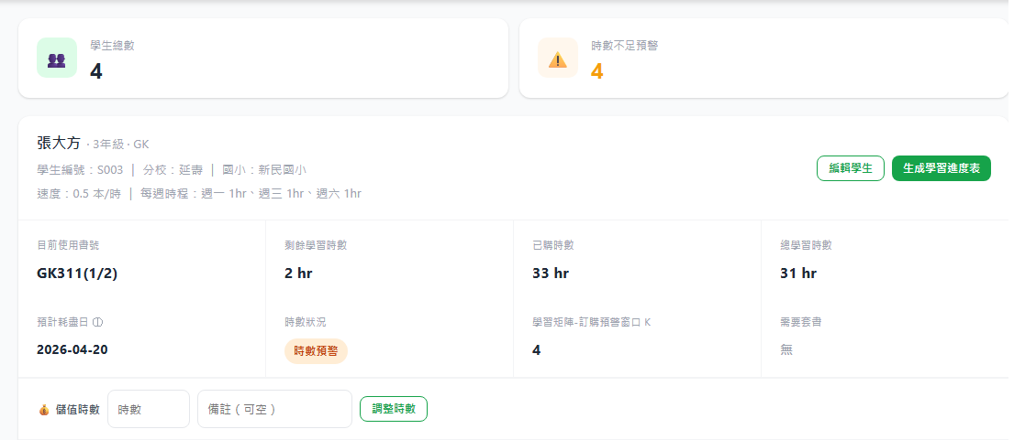
圖 2-1：系統首頁總覽（含學生資料）

3. 上方導覽列
導覽列位於畫面最上方，提供主要切換功能。

圖 3-1：上方導覽列

3.1 分校切換
點擊分校按鈕可切換至對應分校的學生資料：
- 延壽
- 安和
- 大直

💡 切換分校時，若目前選取學生不屬於新分校，系統會自動選取該分校第一位學生。

3.2 模組切換
系統提供兩個主要模組，可透過導覽列切換：
- 📚 學習進度：查看學生學習狀況、確認進度、管理進度表與書號矩陣
- 📦 書籍訂購：查詢各分校待訂套書清單（查詢頁，不直接修改狀態）

3.3 系統操作按鈕
- ⚙️ 系統設定：開啟全域設定視窗（學期日期、顯示設定、訂購設定等）
- 🔄 重新整理：手動重新抓取後端最新資料

4. 左側學生列表
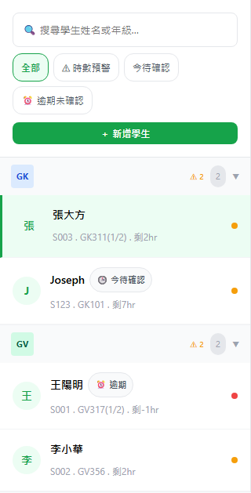 | 4.1 搜尋  搜尋框可依以下條件即時篩選學生：  - 學生姓名  - 年級文字  4.2 篩選按鈕  提供四種快速篩選模式：  - 全部：顯示目前分校全部學生  - ⚠ 時數預警：剩餘時數低於或等於門檻者  - 今待確認：今天有待確認進度的學生  - ⏰ 逾期未確認：有過期 pending 進度未確認者  4.3 Badge 顯示  每位學生列右側可能顯示狀態標籤：  - 🕒 今待確認：今天有待確認的進度  - ⏰ 逾期：有過期未確認進度（同時符合兩者時只顯示逾期）

4.4 Level 分組
學生依以下 Level 分組顯示，每個群組可展開或收合：
- GK（基礎級）
- GV（進階級）
- GA（高階級）

4.5 學生列資訊
每位學生列顯示以下資訊：
- 學生姓名
- 學生編號
- 目前使用書號
- 剩餘學習時數
- 預警狀態指示點（紅點代表時數不足）

5. 學生詳細資料區
點選學生後，右側會顯示該學生的完整詳細資料與操作功能。

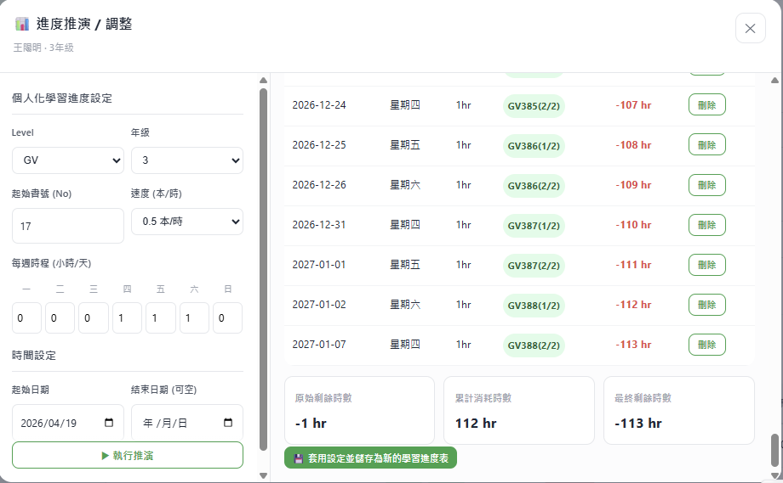
圖 5-1：學生詳細資料區

欄位說明
目前使用書號 | 學生目前已學到或正在使用的書號
剩餘學習時數 | 目前尚可使用的學習時數
已購時數 | 累計購買的時數總量
總學習時數 | 學生已實際學習的累計時數
預計耗盡日 | 依每週時程與剩餘時數推算的耗盡日期
時數狀況 | 正常 / 時數預警 / 緊急補充
學習矩陣-訂購預警窗口 K | 往前看幾本書以判斷是否提示訂購
需要套書 | 需要訂購的套書範圍，例如 GK201~GK208

5.1 編輯學生
點擊右上方「編輯學生」按鈕可修改學生資料。編輯模式下學生編號不可修改，並可選擇刪除學生。

5.2 刪除學生
在編輯模式中點擊「刪除學生」後，系統會跳出確認視窗，確認後才執行刪除。

6. 新增學生
點擊左側「＋ 新增學生」按鈕可開啟新增學生視窗。

📋 可填欄位 | ✅ 驗證規則
- 學生編號（必填）  - 學生姓名（必填）  - 分校（必選）  - 國小  - Level（GK / GV / GA）  - 年級  - 起始書號  - 速度（0.5 / 1 本/時）  - 剩餘學習時數  - 已購時數  - 訂購預警 K  - 每週時程（週一到週日） | - 學生編號必填  - 學生姓名必填  - 分校必選  - 起始書號需大於 0  - 剩餘學習時數不可為負數  - 已購時數不可為負數

💡 儲存成功後，資料會同步到 Google Sheets，學生會出現在對應分校列表中。

7. 儲值時數
在學生詳細區可直接對學生加值剩餘時數。


圖 7-1：儲值時數區

7.1 操作步驟
- 在「時數」欄位輸入要增加的時數（必須為大於 0 的整數）
- 在「備註」欄位輸入備註（可空白）
- 點擊「調整時數」按鈕
- 確認畫面上的剩餘學習時數與時數狀況是否更新

💡 儲值成功後系統會立即更新剩餘學習時數及時數狀況（正常 / 時數預警 / 緊急補充）。

8. 今日進度確認
本區用來確認最近一筆待確認的 pending 進度，每次只會顯示最近一筆。

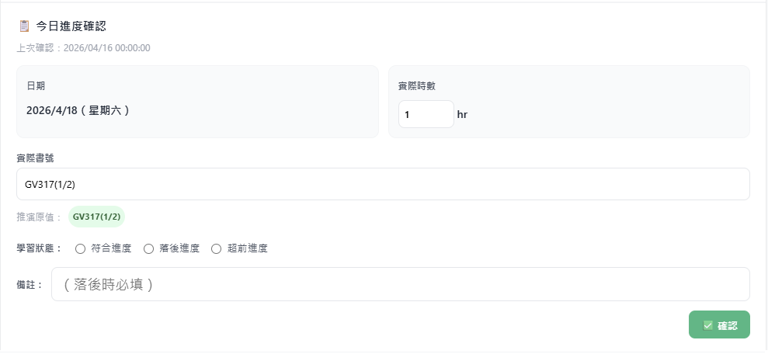
圖 8-1：今日進度確認區

8.1 顯示資訊
- 日期與星期
- 實際時數、實際書號
- 推演原值（系統預計值）
- 學習狀態（待確認 / 已確認結果）
- 備註

8.2 確認操作
選擇本次學習的狀態，然後點擊確認：
狀態 | 說明
✅ 符合進度 | 學習進度與預計相符
🔴 落後進度 | 學習進度落後，備註欄位必填說明原因
🚀 超前進度 | 學習進度超前於預計

8.3 確認後系統行為
確認成功後系統會自動執行以下動作：
- 將該列狀態由 pending 改為 match / behind / ahead
- 寫入確認時間（confirmedAt）
- 扣減學生剩餘學習時數
- 同步更新後端 Google Sheets 資料

💡 若選擇「落後進度」，備註欄位為必填，否則無法送出確認。

9. 學習進度表（全覽）
本區顯示學生目前載入窗口內的全部學習進度表，以表格方式呈現。

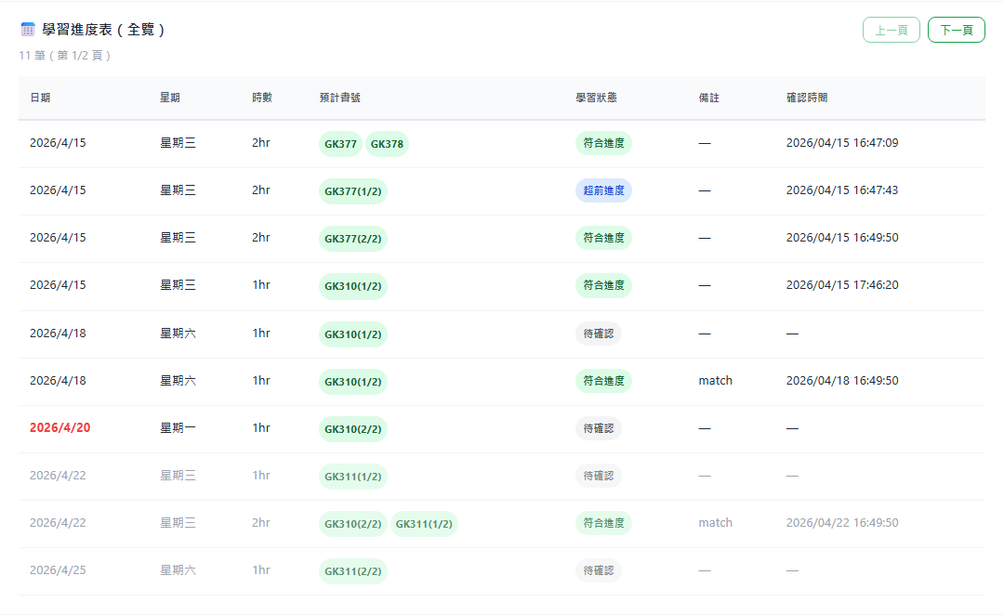
圖 9-1：學習進度表全覽

9.1 表格欄位說明
欄位說明
日期 | 課程安排日期
星期 | 對應星期幾
時數 | 該次課程時數
預計書號 | 系統推演預計完成的書號
學習狀態 | 待確認 / 符合進度 / 落後進度 / 超前進度
備註 | 確認時填寫的說明文字
確認時間 | 進度被確認的時間戳記

9.2 分頁功能
進度表支援分頁顯示，可點擊「上一頁」/「下一頁」切換，每頁筆數由系統設定決定。

9.3 學習狀態色彩說明
狀態 | 說明
待確認（pending） | 課程日期已到但尚未由主任確認
符合進度（match） | 實際學習符合推演預期
落後進度（behind） | 學習進度低於預期
超前進度（ahead） | 學習進度超越預期

10. 生成學習進度表
點擊學生詳細區右上方的「生成學習進度表」可開啟進度推演視窗，為學生建立或更新學習計畫。

10.1 設定欄位

個人化學習進度設定
- Level（GK / GV / GA）
- 年級
- 起始書號（No）
- 速度（本/時）
- 每週時程（週一至週日，各天時數）

時間設定
- 起始日期（不可早於今天）
- 結束日期（可空白，若早於起始日期系統自動修正）

10.2 執行推演
設定完成後，點擊「▶ 執行推演」。右側會顯示推演結果表，但尚未正式存入進度表。

- 推演結果欄位：日期、星期、時數、書號、剩餘時數
- 結果摘要顯示：原始剩餘時數、累計消耗時數、最終剩餘時數
- 可針對單筆結果點擊「刪除」，手動調整要儲存的列

10.3 儲存推演結果
確認推演結果無誤後，點擊「💾 套用設定並儲存為新的學習進度表」。

儲存後的保留規則：
- 保留今日以前的歷史資料
- 今日與未來已確認的列保留
- 今日與未來未確認列可被新推演結果覆寫
- 新增的列狀態一律為 pending

💡 建議在新學期開始或學生學習節奏調整時，重新執行推演以更新進度表。

11. 書號學習矩陣
書號學習矩陣用來觀察學生的書號學習狀態及書籍庫存／訂購情況，位於學習進度表下方。

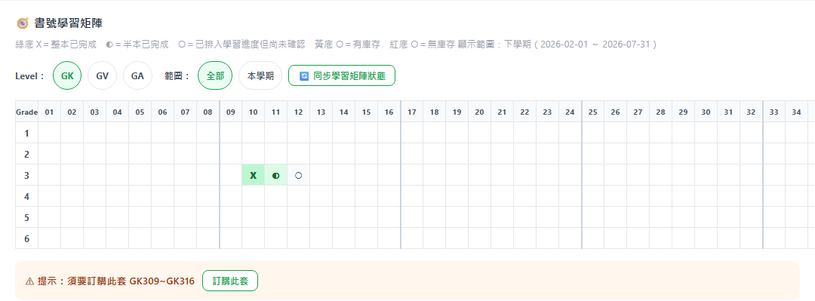
圖 11-1：書號學習矩陣（含資料）

11.1 切換功能
- Level：GK / GV / GA
- 範圍：上學期 / 下學期 / 上＋下學期
- 🔄 同步學習矩陣狀態：將目前矩陣中的庫存/訂購狀態同步至後端

11.2 視覺符號說明
符號 | 意義
綠底 X | 整本書已完成學習
綠底 ◐ | 半本書已完成學習
白底 ○ | 已排入學習進度但尚未確認
黃底 ○ | 有庫存
紅底 ○ | 需訂購 / 無庫存

11.3 點擊格子操作
對「已排入學習進度但尚未確認（白底 ○）」的書號格點擊後，可切換成「有庫存（黃底 ○）」，再次點擊可取消。

11.4 訂購提示
當系統依 K 規則判斷近期需要某套書時，會在矩陣下方顯示：
- ⚠ 提示：須要訂購此套 [套書範圍]
- 提供「訂購此套」按鈕，點擊後該套內所有書號標記為 needOrder

12. 書籍訂購模組
點擊上方「📦 書籍訂購」切換至書籍訂購模組，可查看待訂套書總覽。


圖 12-1：書籍訂購模組（查詢頁面）

💡 此模組為查詢頁，不直接修改訂購狀態。實際的訂購標記操作需在「書號學習矩陣」中進行。

12.1 顯示欄位
- Level（GA / GV / GK）
- 年級
- 套書範圍
- 需訂學生數
- 需要此套書的學生名單

12.2 搜尋與篩選
- 搜尋：可依學生姓名或 Level（GA / GV / GK）搜尋
- 時間篩選：全部 / 30 天 / 90 天 / 半年 / 自選日期範圍
- 清除篩選：點擊「清除篩選」可重設全部查詢條件

13. 系統設定
點擊上方「⚙️ 系統設定」可開啟系統全域設定視窗，設定值同步至 Google Sheets 的 setting 分頁。

13.1 學期設定
- 上學期開始日期
- 上學期結束日期
- 下學期開始日期
- 下學期結束日期

日期格式支援 YYYY/MM/DD 或 YYYY-MM-DD，系統儲存時自動正規化為 YYYY-MM-DD。

13.2 顯示設定
- 每頁筆數：進度表每頁顯示幾筆資料
- 時數不足預警：剩餘時數低於此值時顯示預警

13.3 進度載入設定
- 載入今天前幾天進度：往前載入的天數範圍
- 載入今天後幾天進度：往後載入的天數範圍

13.4 訂購設定
- 學習矩陣-預警無庫存書的提示窗口大小 K：往前幾本判斷是否需要訂購
- 學習進度表-提前提醒需要新套書的天數

13.5 儲存設定
修改完成後點擊「儲存設定」，系統會：
- 同步設定至 Google Sheets setting 分頁
- 前端立即套用新設定

💡 儲存過程中請勿直接關閉視窗。若進度載入窗口設定變更，系統後續會依新窗口重新判斷 schedule 載入。

14. 系統載入規則

14.1 首次進入系統
進入系統時，系統會依序載入：
- 預設分校（延壽）的學生資料
- 系統全域設定
- 書籍訂購狀態資料

14.2 切換分校
- 左側列表只顯示該分校學生
- 若前端尚未載入該分校資料，會重新抓取
- 若已載入過，直接切換不重抓
- 若目前選取學生不屬於新分校，自動改選該分校第一位學生

14.3 學習進度表 Preload 規則
當使用者在某分校第一次點選任一學生時，系統會自動 preload 該分校全部學生的 schedule，範圍依系統設定決定（今天前後各幾天）。

💡 Preload 機制讓同分校切換學生時更快速，不需每次重新抓取進度表。

15. 常見操作建議流程

15.1 日常主任操作流程
- 選擇分校（延壽 / 安和 / 大直）
- 查看左側是否有「今待確認」或「逾期未確認」的學生
- 點選需要確認的學生
- 到右側「今日進度確認」區確認進度
- 確認後檢查「需要套書」欄位
- 視需要到「書號學習矩陣」標記庫存或點擊訂購
- 若需查看所有待訂套書，切換至「📦 書籍訂購」模組

15.2 新學期 / 新學生建立流程
- 點擊「＋ 新增學生」
- 填寫基本資料（學號、姓名、分校、國小）
- 設定學習設定（Level、年級、起始書號、速度）
- 設定每週時程（各天時數）
- 點擊「新增學生」儲存
- 點擊「生成學習進度表」開啟推演視窗
- 設定推演參數並點擊「▶ 執行推演」
- 確認推演結果後點擊「💾 套用設定並儲存為新的學習進度表」

15.3 補充時數流程
- 左側選取需要補充時數的學生
- 在學生詳細區的「儲值時數」欄位輸入時數
- 填入備註（可空白）
- 點擊「調整時數」
- 確認頁面上的剩餘學習時數已更新

16. 常見畫面訊息說明
訊息說明
載入進度表中… | 系統正在 preload 或個別讀取該學生的 schedule，稍候即可
尚無進度表資料 | 目前載入窗口內沒有任何學習進度資料
目前沒有待確認的進度列 | 該學生目前沒有 pending 且 date ≤ 今天的進度列
需要套書：無 | 在目前進度與提醒天數規則下，尚未判定近期需要新套書
時數預警 | 剩餘學習時數低於系統門檻，請留意是否需要補時數
緊急補充 | 剩餘時數已非常低或不足，請盡快處理
延壽 分校目前無待訂套書 | 書籍訂購模組中該分校目前沒有待訂套書

17. 狀態對照表

17.1 進度狀態
進度狀態對照
pending | 待確認 — 課程日期已到，尚未確認
match | 符合進度 — 實際學習與推演預期相符
behind | 落後進度 — 實際學習落後於推演預期
ahead | 超前進度 — 實際學習超前於推演預期

17.2 書籍狀態
書籍狀態對照
inStock | 有庫存 — 該書目前分校有庫存
needOrder | 需訂購 — 該書需要訂購，目前無庫存

17.3 時數狀況
時數狀況對照
正常 | 剩餘時數充足，高於預警門檻
時數預警 | 剩餘時數低於或等於預警門檻值
緊急補充 | 剩餘時數已非常低，需立即補充

